GANGGUAN PADA SISTEM REPRODUKSI PRIA

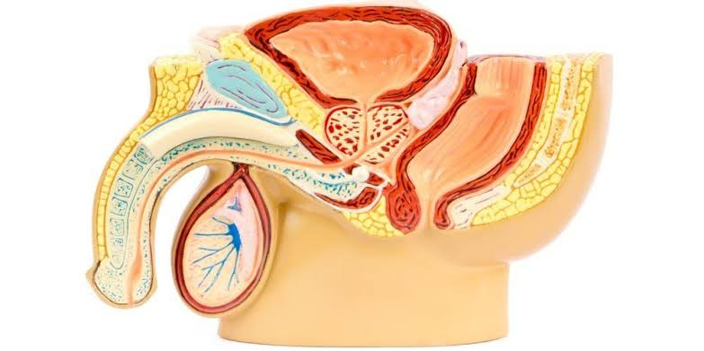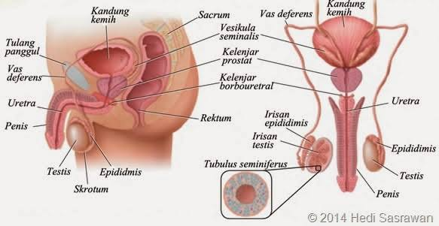

Pria juga memiliki sistem reproduksi yang berada di luar dan di dalam tubuh. Organ reproduksi pria yang terletak di luar tubuh meliputi penis, skrotum (kantong zakar), dan testis.

Sedangkan organ reproduksi pria yang berada di dalam tubuh adalah epididimis, saluran vas deferens, saluran kemih, vesikula seminalis (kantung air mani), kelenjar prostat, dan kelenjar bulbourethral.

Berikut ini adalah beberapa penyakit yang bisa mengintai sistem reproduksi pria:

1. Epididimitis

Penyakit ini terjadi akibat adanya peradangan pada epididimis, yakni saluran di dalam skrotum yang menempel pada testis. Saluran ini berperan untuk mengangkut serta menyimpan sperma yang diproduksi oleh testis.

Epididimitis dapat menyebabkan buah zakar bengkak dan nyeri, air mani mengandung darah, nyeri saat buang air kecil dan ejakulasi, serta gangguan kesuburan.

2. Orchitis

Penyakit ini merupakan salah satu penyakit pada sistem reproduksi pria yang cukup sering terjadi. Orchitis adalah peradangan pada testis, yang biasanya disebabkan oleh infeksi bakteri atau virus. Orchitis bisa menyerang salah satu testis maupun keduanya sekaligus.

Sama seperti epididimitis, orchitis juga bisa menyebabkan buah zakar bengkak dan nyeri. Bila tidak ditangani, penyakit ini bisa menyebabkan kemandulan dan penurunan produksi hormon testosteron.

3. Gangguan prostat

Prostat adalah kelenjar pada sistem reproduksi pria yang membungkus saluran kemih atau uretra. Kelenjar ini memproduksi cairan mani yang berfungsi untuk menyuburkan dan melindungi sperma.

Gangguan pada prostat dapat berupa peradangan prostat (ptostatitis), pembesaran prostat (BPH), atau kanker prostat.

4. Hipogonadisme

Hipogonadisme pada pria terjadi ketika tubuh tidak menghasilkan hormon testosteron yang cukup. Pada pria dewasa, kondisi ini dapat menyebabkan penurunan libido, gangguan produksi sperma dan fungsi organ-organ reproduksi, serta infertilitas.

5. Masalah pada penis

Masalah pada penis tak jarang dikeluhkan oleh para pria. Beberapa penyakit yang bisa menyerang organ reproduksi pria ini adalah disfungsi ereksi, kelainan bentuk penis, misalnya hipospadia atau penis bengkok (penyakit Peyronie), dan kanker penis.

Selain beragam penyakit pada sistem reproduksi yang telah disebutkan di atas, pria dan wanita juga bisa terkena penyakit menular seksual, seperti herpes genital, HIV/AIDS, sifilis, dan gonorea. Penyakit ini ditularkan dari satu orang ke orang lain melalui hubungan seksual.

Penyakit pada sistem reproduksi, baik pada pria maupun wanita, bisa menyebabkan kemandulan.